玩法大纲
采用宠物+技能物品购买方式，使用技能与宠物搭配产生不同效果，可尝试技能与技能联动，技能与宠物联动，宠物与宠物联动的方式。使用技能数量扩充整个物品种类，以增加商店数量的同时保证物品使用率。

天数和事件
每天分为3个小时，第一小时为技能商店事件，第二小时为灵宠商店事件，可以买卖技能和灵宠，第三小时为战斗事件。每个商店可以花费2金币刷新一次。每个事件结束后会获得2点经验。度过三个小时后相当于经过一天，新的一天玩家会获得12金币。游戏开始时玩家拥有20金币。
在第一天游戏开始时，玩家会先从三个随机的青铜灵宠中免费选择一个做为初始宠物，并且会随机从啃咬、拍打、甩尾、撞击、利爪这五个青铜品质技能中随机获得两个。玩家一开始为等级一并且拥有3点经验。

商店
技能商店分为三种：
普通商店-第一天开始就会出现，售卖任何品质，任何类型的技能
武技商店-第一天开始出现，售卖武技类技能
白银商店-第二天开始出现，售卖白银起步的技能或升级为白银品质的技能
宠物商店只有一种，售卖任何品质的宠物
进入商店后会出现三件物品，技能商店出现三个技能，不限制格子数，宠物商店出现3只灵宠。除白银商店外，第二天开始概率出现白银技能或灵宠，第6天开始概率出现黄金以上的技能或灵宠。
每次进入商店可以刷新一次，刷新需要花费2金币，刷新后出现三件的三件物品不会和前三件重复。商店中不会同时出现相同的技能或灵兽及其升级。购买物品后商店中物品原位置变为空位。

敌人
每天遇到的敌人等级为天数+1，拥有随机搭配的灵宠和技能，但是总（买入）价值不会超过10+天数*10金币，第一天只会拥有青铜品质的灵宠和技能，第二天起拥有白银品质的灵宠和技能，第6天起才会出现黄金品质的灵宠和技能。

经验与英雄升级
玩家经过任何事件都会获得2点经验，每获得6点经验会提升一个等级，升级为奇数等级时获得的奖励为，获得随机青铜灵宠或升级一个青铜灵宠，升级为偶数等级时获得的奖励为获得一个随机青铜技能或升级一个青铜技能。每次升级都会提升英雄的最大生命值。升级会在任何事件结束后触发。

品质
品质分为青铜，白银，黄金，钻石四个等级
灵宠和技能都有品质，这些灵宠和技能都能通过升级提升品质，有些灵宠和技能起步品质为青铜，有些起步品质为白银，但都可以通过一步步升级达到钻石品质。
第一天只能出现青铜级的灵宠和技能，第二天起可能会出现升级为白银的青铜级灵宠和技能以及白银起步的灵宠和技能。随着天数的增加青铜级灵宠和技能的出现概率会随之降低，升级为白银级或黄金级的灵宠和技能出现概率会随之上升。
玩家已经拥有的灵宠和技能，商店中只会售卖相同品质的，未拥有的灵宠和技能，会随机刷新出起步品质或更品质的。当玩家购买了已拥有且品质相同的技能或灵宠时，两件物品会合并，品质提升一级（参考《大巴扎》中物品升级）。

价值
青铜等级下，短篇技能只占一格买入价格为2，中篇技能占两格买入价格为4，长篇技能占三格买入价格为6，青铜灵宠的价值为3，白银等级买入价格为青铜的两倍，黄金等级买入价格是白银的两倍，钻石等级买入价格是黄金的两倍。
卖出价格为物品当前买入价格的一半（向下取整），在玩家背包或战场上的灵宠和技能价值按照卖出价格计算，物品获得价值提升时视为卖出价值提升。

背包与格子
玩家储存购买物品的位置称为背包，分为技能背包和灵宠收纳，技能背包有10格子，灵宠收纳有8个格子，技能会根据自身体积（一格，两格，三格）占据背包格子，灵宠只占一格。
此外战场也能存放物品，分为布阵区和技能栏，布阵区放置灵宠，最多放置4格，技能栏放置技能最多放置10格。玩家总计可以拥有的物品为灵宠收纳+布阵区共12只灵宠，技能背包+技能栏共20格技能。

灵宠与技能
灵宠需要装备技能才能够行动，技能需要装备在灵宠身上才能生效。最多上场4个灵宠，四个灵宠共用10个技能格子，可随意分配，但每只灵宠至少装备一个技能；技能会根据短篇、中篇、长篇占据不同格子，短篇为一格，中篇为两格，长篇为三格。
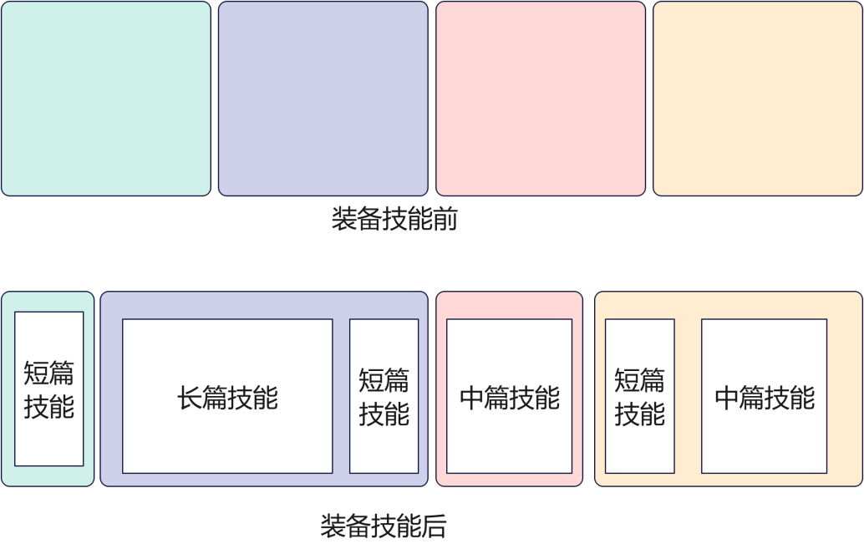
如图，上方的四个不同颜色的矩形代表四个灵宠的技能栏，装备技能前容量均相同（大约2格），装备技能时会随技能占据的格子实时调整，保证四个技能栏容量之和不超过10格，玩家可以任意分配技能给灵兽装备，可以以7+1+1+1的方式，也可以3+3+3+1的方式，或2+2+3+3和1+2+2+3（不足10格）的模式，只需要保证“总技能格子不超过10，占据多格的技能不能横跨到其它灵兽的技能栏，每只灵兽至少装备一个技能”这三条规则。
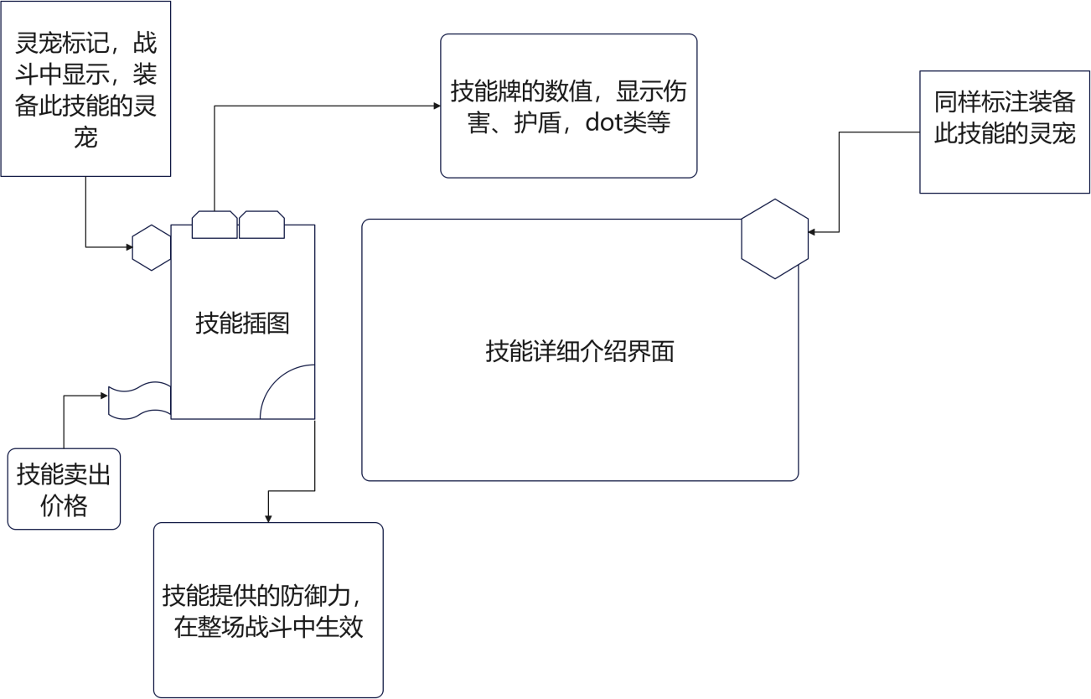
在战斗中，技能会被打上灵宠的标记，代表所属灵宠，技能位置可以随意调整，此时不会改变装备的对象，只会改变触发顺序，技能仍由所属的灵宠释放。在战斗外技能则无灵宠标记，此时可以调整技能装备的对象。
补充：如果上场的灵宠不足4个，依然是场上灵宠分配10个技能栏格子，无论是4+4+2，还是8+1的形式，亦或是只上场一只灵宠携带不超过10格技能都是可行的

战斗
战斗中双方只能各自上场四个灵宠并且为四个灵宠搭配不超过10个格子的技能。
战场为纵5乘以横6个格子的棋盘，双方轮流操作，在自己的回合中，可以在整个棋盘上随意移动灵宠的位置和技能的释放顺序，完成部署后开始结算，从左到右结算技能。结算完成后，操作权交由对方（电脑），双方轮流出手直到一方英雄生命值归零。
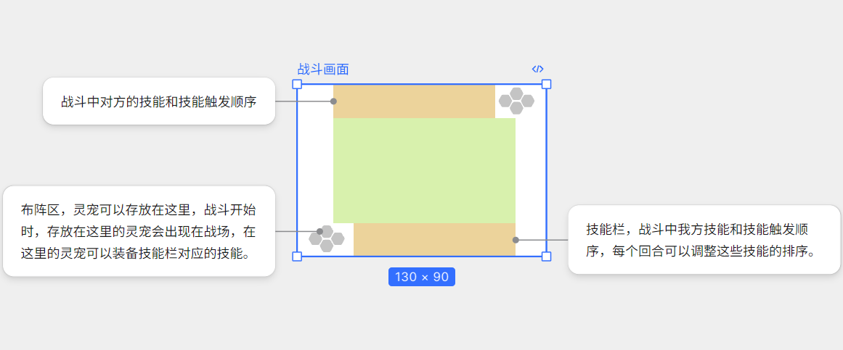
战斗中灵宠死亡时会在2回合后复活，可以再次投入战斗，在复活前该灵宠的技能均无法使用，若任意一方场上的所有灵宠都死亡，则这一方回合开始时立即复活一个灵宠。

生命值相关
英雄和宠物均具有生命值，在战斗中宠物死亡时英雄会失去与该宠物生命值相等的生命，宠物会在两个回合后复活。当英雄生命值归零时输掉这场战斗，每次战斗开始时均为满生命值状态。
在战斗外事件中，宠物获得提高生命上限的效果时，英雄会获得等量生命上限，在战斗中宠物获得生命上限时，英雄生命上限不受影响。

数值相关
“标有攻击6+”的技能，装备在灵宠之上时，造成伤害为6+灵宠当前攻击力，标有“10伤害”的技能直接造成10点伤害，与灵宠攻击力无关。在战斗中，伤害值提升会对标有“攻击+”和“伤害”的技能生效，攻击，防御，护盾，治疗等数值同上，未标注“永久提升”的数值会在战斗结束时复原，状态层数也会清空。在战斗外，所有的数值改变都是永久的，永久的数值改变会持续到本局游戏结束。

防御力
灵宠受到伤害时会失去“伤害量-防御力”的生命，生命值归零后灵宠死亡（临时）。受到任何伤害时，都以这个形式结算，伤害结算完成后受击的灵宠防御力会减少1点，直到回合开始时复原。
技能表格中防御一栏标注的防御力会在灵宠装备时增会提升灵宠的基本防御力，卸下装备时才会失去，在战斗中基本防御力会在回合开始时重置。
技能表格中效果一栏提供的防御力为临时防御力，标注为“永久提升”的会转化为灵宠的基本防御力。标注为“本回合获得”的会在回合开始基本防御力重置时失去。无特别标注的会与基本防御力一同重置，直到本场战斗结束后才会失去。

Dot类设计
参考大巴扎和其他RPG游戏的灼烧和剧毒，适配回合制的修改方案：

灼烧
灼烧状态下，每次被攻击技能命中都会受到灼烧层数的额外伤害，随后灼烧层数减少10%，向下取整最少为1（被直伤，点燃，淬毒技能命中都算是被攻击技能命中）
技能-将攻击方式改为【点燃】，【点燃】命中时赋予点燃值等量的灼烧层数，若目标此前已有灼烧，则额外造成点燃值*2的伤害。
设计理念：保证灼烧高爆发和高频率的特点，与剧毒做出区分。

剧毒
将剧毒状态下，每个回合结束都会受到剧毒层数的伤害，随后剧毒数-2
技能-将攻击方式改为【淬毒】，【淬毒】命中时赋予淬毒值等量的剧毒层数，若目标此前已有剧毒，则立即触发一次剧毒伤害。
设计理念：凸显毒伤缓慢但随时间伤害越来越高的特点。（建议毒伤可以无视护甲，但依然受到防御的抵抗）

为了防止低攻高血量角色持有dot类技能后时攻击这一数值失去意义，dot类技能数值改为技能基础值+攻击力/4（小型为1/4、中型为2/4，大型为3/4），对应直伤类技能基础伤害+攻击力的模式。
例如：灵宠具有8点攻击，装备了“点燃4+”的短篇技能，此时点燃显示变为“点燃6”，使用此技能时会附加6层灼烧。

资源类能力

弹药
部分技能拥有弹药量，使用该技能时会消耗一枚弹药，弹药耗尽时，技能无法使用。技能没有目标时也不会消耗弹药。
灵宠和技能中存在能够补充弹药的效果，弹药补充后弹药技能便可以继续使用。

能量
能量是一种不同于弹药的资源，初始量为0，能量存储于灵宠而非技能，需要通过充能效果来获取。
技能充能效果在使用技能时触发，而灵宠被动效果的充能在回合开始时触发。
爆能是通过消耗能量来发动强力效果的能力，当灵宠拥有足够能量时才会消耗并触发。
灵宠使用技能时，若灵宠具有的能量不足以支付爆能技能的消耗，则灵宠使用该爆能技能时不会触发爆能效果，而是将本次行动改为根据技能的体积（短篇/中篇/长篇）获取对应能量（1/2/3），这被称为爆能补偿；灵宠能量足够时使用爆能技能则会消耗能量触发效果，此时本次行动不会充能。
爆能只会执行“：”后面直到“。”这一段的效果，此外的效果描述部分不受爆能影响，能量不足依然可以正常触发。每次使用技能爆能只结算一次。
如“造成伤害；爆能4：获得4层亢奋。”，能量不足时“造成伤害”的部分会正常触发，而“获得4层亢奋”的效果则不会触发。
灵宠特性需要爆能触发时，在相应结算阶段触发（若未写明则在回合开始时，且在灵宠自充能效果触发后结算），能量足够则消耗能量触发效果，能量不足则在此结算阶段充能1。

倒计时
部分技能和灵宠会有一个倒计时的效果，灵宠和被动技能的倒计时效果会在回合开始时结算，若倒计时不为0则使倒计时数值-1，若倒计时为0则触发效果并重置倒计时。
主动技能的倒计时效果会在使用时触发，每次使用此技能会使倒计时减少1，当倒计时为0时使用此技能则会触发效果，并重置倒计时。使用具有多重触发的技能依然算使用一次，因此具有多重触发的倒计时技能并不会因多次触发而减少多次倒计时。
倒计时刚从1变为0时不会立即触发效果，需要等到下一次结算才会触发。
倒计时只会执行“：”后面直到“。”这一段的效果，此外的效果描述部分不受倒计时影响，倒计时为归零依然可以触发。每次使用技能倒计时只结算一次。
如“造成伤害，给予灵兽自身2层亢奋；倒计时7：再次使用此技能，然后重置倒计时。装备灵兽触发点燃后此技能倒计时-1。”其中“造成伤害，给予灵兽自身2层亢奋”和“装备灵兽触发点燃后此技能倒计时-1。”的效果不受倒计时限制，可以触发效果，而“再次使用此技能，然后重置倒计时。”这个效果会在倒计时归零后此技能被使用时触发，触发完成后才会重置倒计时。
“战斗开始时进入倒计时X”的效果在战斗开始时生效，仅本次倒计时数值从X开始计数。

异常状态与增减益

亢奋
获得数值增益效果时数值增益量翻倍，获得数值减益类效果时数值减益量减半（向下取整），每次触发减少一层，回合结束减少一层。

衰弱
获得数值增益效果时数值增益量减半（向下取整），获得数值减益类效果时数值减益量翻倍，每次触发减少一层，回合结束减少一层。

麻痹
使用技能时触发，有麻痹层数*7%的概率使本次技能使用失败，每次触发减少1层

封刃
无法使用攻击技能，持续一回合，层数固定为1

禁足
无法主动移动，持续一回合，层数固定为1

其它

破壳
使用此词条的技能发起攻击时，会移除当前全部的护甲值，本次攻击会附加护甲值两倍的伤害，如果没有攻击目标则不会触发。
多重触发
多重触发后面的数字代表技能触发的次数（多重触发2为触发2次，没有多重触发1），无论多重触发的次数为多少，技能使用依然视为一次，不会消耗多余的弹药，减少多余的倒计时，获得多余的爆能能量补偿。
如“多重触发3，造成伤害；爆能6：多重触发3，获得20护盾。”此时使用技能“造成伤害”会因多重触发造成3次伤害，而“获得20护盾”则不受影响，且不会因为多重触发结算3次爆能，无论能量是否足够每次使用技能爆能只结算一次；使用这个技能时能量不够只会进行一次充能，能量足够也只会消耗一次能量，成功消耗能量后，“获得20护盾”的效果才会因为爆能后方的“多重触发3”触发3次。
倒计时同理，倒计时只会结算倒计时效果范围内的多重触发，而不会影响效果范围外的多重触发，而倒计时效果范围外的多重触发也不会影响倒计时。

完成游戏
每次赢得一场战斗玩家都会获得1点积分，获得10点积分后，游戏结束，玩家获得胜利。玩家有20点元气，每次战斗失败都会失去当前天数相等的元气，失去所有元气后，玩家游戏失败。

